一、現行法定職掌
- 機關主要職掌：
依據智慧財產法院組織法第2條及第3條之規定，本院管轄以下事件：
1.依專利法、商標法、著作權法、光碟管理條例、營業秘密法、積體電路電路布局保護法、植物品種及種苗法或公平交易法所保護之智慧財產權益所生之第一審及第二審民事訴訟事件。
2.因刑法第二百五十三條至第二百五十五條、第三百十七條、第三百十八條之罪或違反商標法、著作權法、營業秘密法及智慧財產案件審理法第三十五條第一項、第三十六條第一項案件，不服地方法院依通常、簡式審判或協商程序所為之第一審裁判而上訴或抗告之刑事案件。但少年刑事案件，不在此限。
3.因專利法、商標法、著作權法、光碟管理條例、積體電路電路布局保護法、植物品種及種苗法或公平交易法涉及智慧財產權所生之第一審行政訴訟事件及強制執行事件。
4.其他依法律規定或經司法院指定由智慧財產法院管轄之案件。
★因應110年7月1日施行「智慧財產及商業法院組織法」，除前述管轄事件外，新增依商業事件審理法規定由商業法院管轄之商業事件，及其他依法律規定或經司法院指定由智慧財產及商業法院管轄之案件。
- 內部分層業務：
本院內部單位，係依「智慧財產法院組織法」（110年7月1日以後係依「智慧財產及商業法院組織法」）之規定設置，其有關內部單位業務職掌劃分如下：
1.本院設置院長1人，綜理全院行政事務。
2.審判庭：審理本院管轄之民、刑事及行政訴訟案件。
3.提存所：辦理訴訟費用供擔保等案件提存事項。
4.書記處：置書記官長１人，承院長之命處理行政事務並指揮監督書記官以下職員。
5.書記處紀錄科：辦理訴訟案件進行中卷證之收管、分配，裁判正本之製作，文件處理暨卷證之送上訴。辦理訴訟文卷之點收，卷宗目錄之編訂，案件程序初步審查，裁判之編號。
6.書記處文書科：辦理文卷之收發、繕印、整理及檔案之保管、印信之典守、法令編印、集會之記錄、律師之登記事項等。
7.書記處總務科：辦理庶務、司法收入及經費出納、贓證物品之保管、案內金錢或其他貴重物品之出納事項，財物購置、保管、發給事項，公有廳舍修建及分配使用事項及福利事項。
    - 書記處研考科：研究發展工作之推行，年度工作計畫之擬編及彙編工作考成報告，案件進行檢查及自行檢查事項，列管事項之追蹤、管制、考核事項等。
    - 書記處訴訟輔導科：辦理為民服務及輔導事項。
    - 書記處法警室：執行人犯戒護、拘提、押解等事項。
    - 書記處法官助理室：協助法官蒐集各項訴訟資料。
    - 技術審查官室：辦理案件之技術判斷、技術資料之蒐集、分析及提供技術之意見。
    - 商業調查官室：辦理案件之商業問題判斷、資料之蒐集、分析及提供意見。(本室於110年7月1日以後設立)
    - 司法事務官室：辦理調解、案件流程管理、審查及提存業務。
    - 會計、統計、資訊、人事及政風室：分別辦理歲計、會計、統計、資訊、人事管理及政風查察事項。

(三)組織系統圖及預算員額說明表
1.組織系統圖
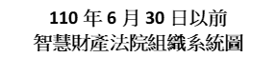
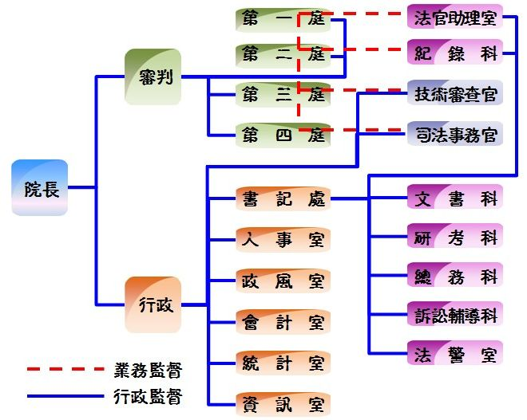

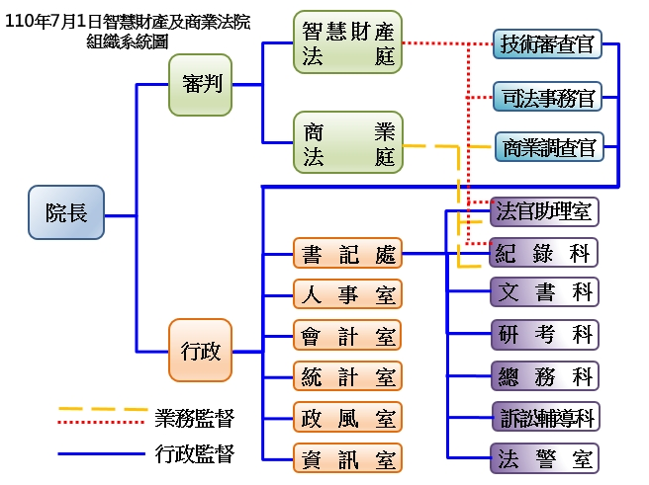

2.預算員額說明表
區分 | 預算員額 |  |  | 說 明
區分 | 本年度 | 上年度 | 增減比較 | 說 明
職員 | 120 | 87 | 33 | 本年度預算員額172人，較上年度增列49人，其中增列職員33人、法警5人、聘用人員8人、工友2人、技工1人。
法警 | 15 | 10 | 5 | 本年度預算員額172人，較上年度增列49人，其中增列職員33人、法警5人、聘用人員8人、工友2人、技工1人。
工友 | 7 | 5 | 2 | 本年度預算員額172人，較上年度增列49人，其中增列職員33人、法警5人、聘用人員8人、工友2人、技工1人。
技工 | 2 | 1 | 1 | 本年度預算員額172人，較上年度增列49人，其中增列職員33人、法警5人、聘用人員8人、工友2人、技工1人。
駕駛 | 5 | 5 |  | 本年度預算員額172人，較上年度增列49人，其中增列職員33人、法警5人、聘用人員8人、工友2人、技工1人。
聘用 | 23 | 15 | 8 | 本年度預算員額172人，較上年度增列49人，其中增列職員33人、法警5人、聘用人員8人、工友2人、技工1人。
約僱 |  |  |  | 本年度預算員額172人，較上年度增列49人，其中增列職員33人、法警5人、聘用人員8人、工友2人、技工1人。
合計 | 172 | 123 | 49 | 本年度預算員額172人，較上年度增列49人，其中增列職員33人、法警5人、聘用人員8人、工友2人、技工1人。

二、施政目標與重點
為因應國際上保護智慧財產權之浪潮，並提升我國司法機關處理智慧財產案件之專業性及效率，本院為民國97年7月1日設立之專業法院。本於三合一訴訟新制，以統一見解，達到積極審理、迅速正確的解決有關智慧財產法律紛爭為目標。展望未來，配合司法院設置專業法院，處理重大民事商業紛爭，提升經商環境、發展經濟，110年7月1日以後，智慧財產法院將改制為智慧財產及商業法院，當以精進專業審判，促進司法效能；推動審理程序科技化，便利民眾接近使用；協力持續制度興革，建立民眾對話平台；加強學術交流與專業研究，審判及司法行政相輔相成；營造良善法院環境，激發同仁服務熱忱為職志，積極實踐人民的司法，司法為人民而存在的社會期待。
本院依據司法院110年度施政計畫綱要，並針對當前社經情勢變化及本院未來發展需要，擬定110年度施政計畫，其目標與重點如次：
(一)年度施政目標
1.積極籌設智慧財產及商業法院：
以保障智慧財產權，優化經商環境，妥適處理智慧財產及商業案件。
2.提升行政效率，加強便民服務：
(1) 發揮審判紀錄系統功能，維持良好之法庭錄音系統。
(2) 持續推動司法院電子訴訟文書(含線上起訴)服務平台，卷證電子化及科技法庭政策。
(3) 落實書記官行政業務監督功能，持續加強電腦中文輸入練習。
(4) 推行研究發展革新司法業務，加強管制考核，落實管考機制。
(5) 推行便民禮民業務，實現司法為民之理念。
(6) 提供民眾及社會大眾主動適時之服務。
(7) 持續彙整本院裁判要旨、充實圖書設備。
(8) 建置檔案管理系統，加強檔案管理與運用。
(9) 維護公有財產，加強檢核，節省能源，杜絕浪費。
(10) 健全贓證物品之管理。
(11) 落實門禁管理，加強安全維護。
3.充實專業知能，提高審判績效：
(1) 精進審判專業，維護司法人權。
(2) 提高審判績效，增進司法效能。
(3) 充實審判資訊，提升裁判品質。
(4) 充分發揮技術審查官之功能，確保裁判技術判斷之正確性。
(5) 司法事務官務實進行審查及調解、非訟、提存等業務。
(6) 督促法官助理協助法官辦案。
(二)年度重要施政計畫
工作計畫名稱 | 重要計畫項目 |  | 實施內容
一、一般行政 | 一 | 厲行公平考核獎懲，端正優良司法風氣。 | 厲行精簡措施，節約人力資源；健全法院人事制度，加強行政監督，力行公平考核獎懲。
一、一般行政 | 二 | 維護審判獨立，樹立司法尊嚴。 | 尊重法官獨立審判精神，行政支援審判，嚴格遵行行政不干預審判，維護憲法精神。
一、一般行政 | 三 | 預防追查破壞司法信譽案件。 | 端正司法風氣，檢肅貪瀆不法，嚴查破壞司法信譽案件，以維護優良風紀與司法尊嚴。
一、一般行政 | 四 | 加強公有財產及贓證物品管理。 | 維護公有財產，適時採購，以支援審判；妥適管理贓證物品，並加強檢核。
一、一般行政 | 五 | 加強訴訟輔導，宣導法律，提升便民禮民服務。 | 提升訴訟輔導人員專業及親切熱誠的服務態度，營造溫馨有禮的服務環境；邀請民眾參觀法院，宣導守法崇法的理念。
一、一般行政 | 六 | 配合推動線上起訴，科技法庭及卷證電子化。 | 推廣當事人、專業代理人利用司法院電子訴訟文書（含線上起訴）服務平台，於線上起訴、進行書狀交換及閱覽電子卷證；法院開庭以科技設備展示數位卷證及證據資料，有利發現真實，讓法庭活動更公開透明。
一、一般行政 | 七 | 積極加強人員訓練，提升辦案績效，以保障人民權益。 | 舉辦書記官、法官助理、執達員、錄事、庭務員等在職專業訓練及法警之常年教育訓練，以提升專業知能。
一、一般行政 | 八 | 籌設「智慧財產及商業法院」 | 原有辦公廳室翻修為法庭及增租辦公廳室所需租金、整修、設備購置等。
二、審判業務 | 一 | 精進審判專業，保障司法人權。 | 參與合議審判之庭長、法官切實瞭解案情，認真評議；召開庭務會議，研商民事、刑事、行政訴訟等相關法律議題；積極參加各類學術研討會，邀請專家學者講授相關專業知識，並採購圖書、雜誌，充實專業知能。
二、審判業務 | 二 | 提高審判績效及裁判品質。 | 推動法官審判專業化，增進專業知能；強化法官會議之功能，統一法律見解，避免裁判衝突與矛盾；充分運用審理模式與審理計畫使案件進行情形更透明、順暢。本年度預計辦理民事事件業務1,142件、刑事案件業務290件、行政訴訟業務337件。
二、審判業務 | 三 | 充實審判資訊，提升裁判品質。 | 對裁判被廢棄之原因，在庭務會議中提出討論，溝通法律見解，以期達成裁判見解一致性；汲取先進國家關於智慧財產相關審判實務經驗，藉由國際間學術、審判經驗之交流，與國際接軌；與上級審法官法律意見交流，提升裁判品質。

工作計畫名稱 | 重要計畫項目 |  | 實施內容
 | 四 | 充分發揮技術審查官之功能，確保裁判技術判斷之正確性。 | 善用技術審查官具有之專業知識或技術，協助法官為技術判斷、技術資料之蒐集、分析，及提供技術之意見，並依法參與訴訟程序，釐清當事人間之技術爭點。
 | 五 | 司法事務官確實進行審查及調解、非訟、提存等業務。 | 案件先由司法事務官進行審查業務，期能將程序要件之問題於審查階段先處理，並確實進行當事人書狀先行程序，縮短法官審理時間；加強推動調解業務，使民事紛爭能迅速獲得解決；辦理保全程序事件及非訟、提存事件。
 | 六 | 督促法官助理協助法官辦案，減輕法官工作負擔。 | 確實依各級行政法院與智慧財產法院法官助理遴聘訓練業務管理及考核辦法規定，甄選優秀、具專業能力之法官助理，協助法官整理、分析爭點，蒐集資料，以減輕法官工作負擔；舉辦在職訓練，邀請專家學者講授課程，加強法官助理之專業知能。
三、一般建築及設備  交通及運輸設備 | 一 | 辦理購置運輸設備。 | 汰換首長座車及登山勘驗車共2輛。
四、第一預備金 | 一 | 依預算法第22條規定編列，以支應各項經費之不足。 | 依預算法第64條規定申請動支，便利事務推展，促進行政效能。

三、以前年度計畫實施成果概述
- 前（108）年度計畫實施成果概述
工作計畫 | 實施概況 | 實施成果
一、一般行政 | - 發揮審判紀錄系統功能，維持良好之法庭錄音系統。  - 持續推動司法院電子訴訟文書(含線上起訴)服務平台，卷證電子化及科技法庭政策。  - 落實書記官行政業務監督，持續加強電腦中文輸入練習。 | 1.辦理一般行政事務，依施政計畫預定進度，按期完成。  2.預算執行率為 98.55 %。

工作計畫 | 實施概況 | 實施成果
- 推行研究發展革新司法業務，加強管制考核，落實管考機制。
- 推行便民禮民業務，實現司法為民之理念。
- 提供民眾及社會大眾主動適時之服務。
- 持續彙整本院裁判要旨、充實圖書設備。
- 建置檔案管理系統，加強檔案管理與運用。
- 維護公有財產，加強檢核節省能源，杜絕浪費。
- 健全贓證物品之管理。
- 落實門禁管理，加強安全維護。
二、審判業務 | - 妥適結案、落實保障智慧財產權益。  - 提升辦案速度，維護人民訴訟權合法行使。  - 善用各種訴訟新制，提升審判績效、增進效能。  - 提供充足之審判資訊，汲取先進國家關於智慧財產相關審判實務經驗，與上級審法官法律意見交流，提升裁判品質。  - 技術審查官之功能充分發揮，確保裁判技術判斷之正確性。  - 司法事務官務實進行審查及調解等業務，期能縮短審理時間，以逹迅速息爭止紛。  - 強化法官助理功能，減輕法官工作負擔。 | 108年度民事事件業務受理 1,169件(新收869件、舊受300件)辦結874件、刑事案件業務受理357件(新收285件、舊受72件)辦結255件、行政訴訟事件受理385件(新收263件、舊受122件)辦結263件。
三、第一預備金 | 依預算法第22條規定編列，以支應各項經費之不足。 | 本年度未申請動支。

- 上年度已過期間（109年1月1日至6月30日止）計畫實施成果概述
工作計畫 | 實施概況 | 實施成果
一、一般行政 | - 發揮審判紀錄系統功能，維持良好之法庭錄音系統。  - 持續推動司法院電子訴訟文書(含線上起訴)服務平台，卷證電子化及科技法庭政策。  - 落實書記官行政業務監督，持續加強電腦中文輸入練習。  - 推行研究發展革新司法業務，加強管制考核，落實管考機制。  - 推行便民禮民業務，實現司法為民之理念。  - 提供民眾及社會大眾主動適時之服務。  - 持續彙整本院裁判要旨、充實圖書設備。  - 建置檔案管理系統，加強檔案管理與運用。  - 維護公有財產，加強檢核節省能源，杜絕浪費。  - 健全贓證物品之管理。  - 落實門禁管理，加強安全維護。 | 1.辦理一般行政事務，依施政計畫預定進度，按期完成。  2.預算執行率為 90.15 %。
二、審判業務 | 1.妥適結案、落實保障智慧財產權益。  2.提升辦案速度，維護人民訴訟權合法行使。  3.善用各種訴訟新制，提升審判績效、增進效能。  4.提供充足之審判資訊，汲取先進國家關於智慧財產相關審判實務經驗與上級審法官法律意見交流，提升裁判品質。  5.技術審查官之功能充分發揮，確保裁判技術判斷之正確性。  6.司法事務官務實進行審查及調解等業務，期能縮短審理時間，以逹迅速息爭止紛。  7.強化法官助理功能，減輕法官工作負擔。 | 109年度截至6月底止民事事件業務受理711件(新收416件、舊受295件)辦結401件、刑事案件業務受理208件(新收106件、舊受102件)辦結130件、行政訴訟事件受理233件(新收111件、舊受122件)辦結118件。
三、第一預備金 | 依預算法第22條規定編列，以支應各項經費之不足。 | 截至6月底未申請動支。

